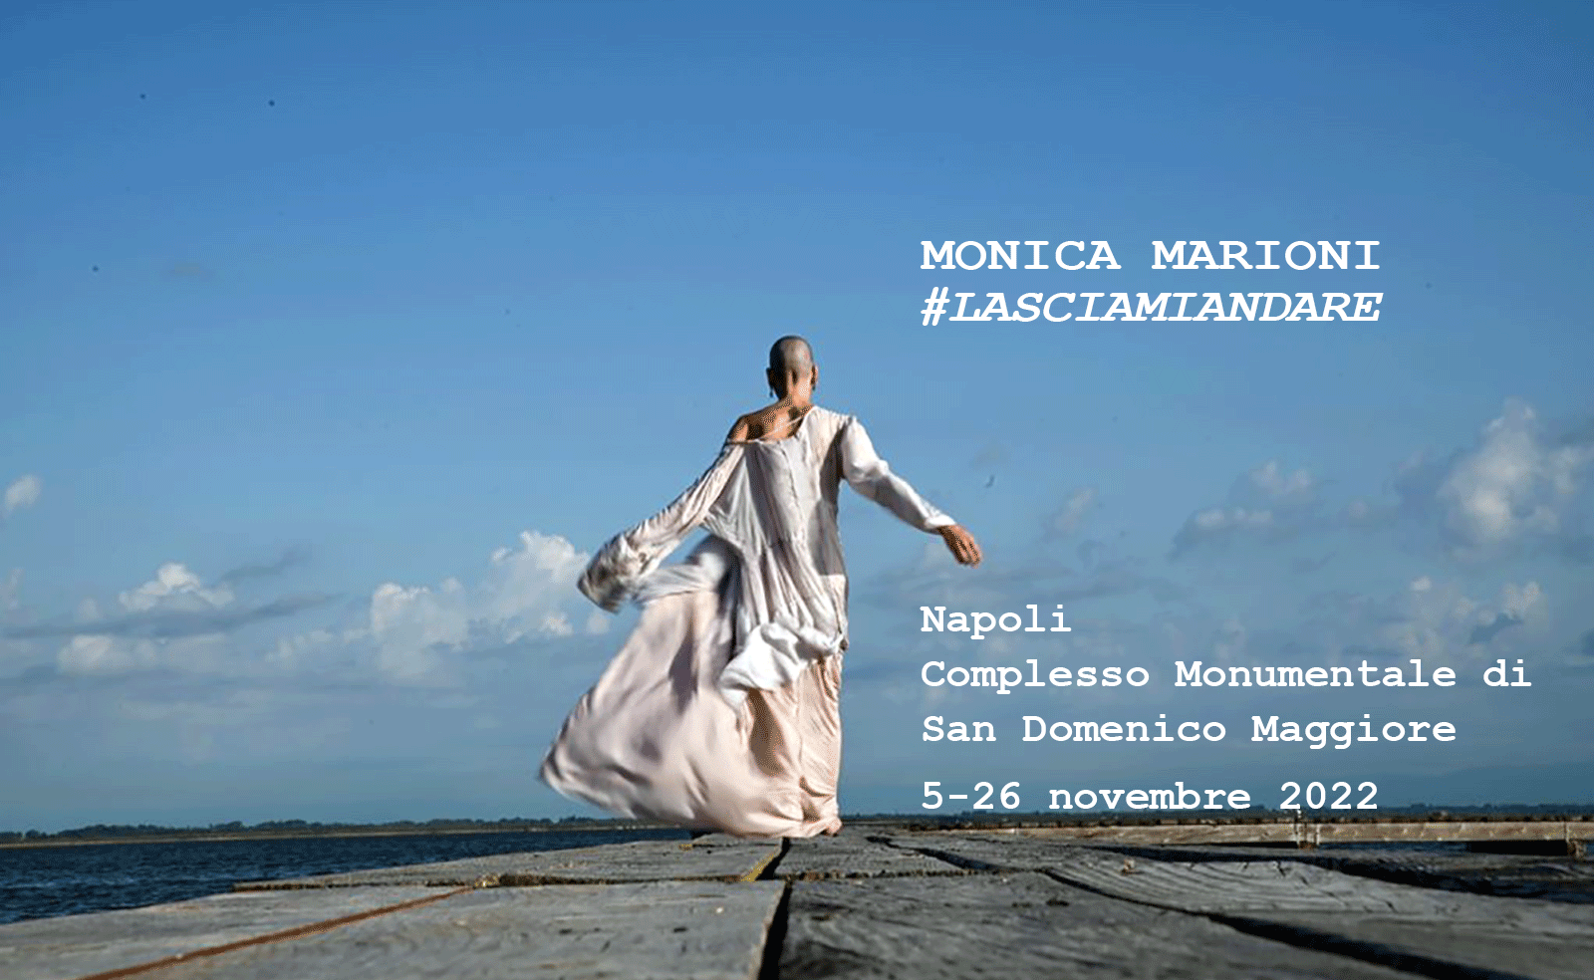

**NAPOLI**

**REFETTORIO GRANDE DEL COMPLESSO MONUMENTALE**

**DI SAN DOMENICO MAGGIORE**

**5 – 26 novembre 2022**

**MONICA MARIONI**

***#LASCIAMIANDARE***

**a cura di MARIA SAVARESE e MARIA ROSA SOSSAI**

**Dopo le tappe a Capri (NA) e a Caldogno (VI) riparte il viaggio del progetto *#LASCIAMIANDARE,* che si articola attorno al tema delle relazioni tossiche e delle dinamiche psicologiche della dipendenza affettiva.**

**Dal 5 al 26 novembre 2022, il Refettorio grande del Complesso Monumentale di San Domenico Maggiore a Napoli, accoglie il nuovo capitolo di #LASCIAMIANDARE, il progetto/contenitore di Monica Marioni che si sviluppa in un itinerario diffuso in varie sedi lungo tutta la penisola italiana. Dopo l’anteprima a Villa Lysis a Capri e la tappa al Bunker di Caldogno (VI), #LASCIAMIANDARE ritorna in Campania, in uno dei luoghi più suggestivi della città partenopea, grazie al sostegno e alla collaborazione del Comune di Napoli.**

*#LASCIAMIANDARE* racconta della progressiva riconquista del proprio giudizio, della corretta prospettiva di sé e del mondo, alla fine di una relazione tossica. Partendo da un’esperienza personale, il progetto si articola in un corpus di opere che hanno come tema le dinamiche psicologiche emblematiche della dipendenza affettiva.

L’esposizione napoletana, curata da **Maria Savarese e Maria Rosa Sossai**,è inserita nella programmazione culturale del Comune di Napoli e si concentra sull’aspetto sacrale delle opere in relazione allo spazio che le accoglie.

Il percorso espositivo allestito all’interno dell’ex refettorio del convento conduce il visitatore in un’atmosfera densa di spiritualità. L’allestimento descrive l’ideale battesimo della vittima d’abusi la quale, una volta liberatasi dalla prigionia e percorso il cammino della rinascita, è ormai giunta a vita nuova. Un grande *light box* altamente simbolico apre la rassegna, rievocando la liturgia dei primi secoli del Cristianesimo, quando i corpi dei catecumeni venivano immersi nella vasca battesimale. A seguire, una “rosa” di monitor rappresenta il cammino della rinascita, attraverso le recenti performances dell’artista.

L’allestimento raggiunge il suo apice sulla parete di fondo alla maestosa corsia centrale. Sull’intera parete, sotto l’affresco secentesco raffigurante l’Ultima Cena, verrà proiettata la performance dal titolo: *La preda* in cui le immagini del corpo dell’artista, come in una metaforica *Via Crucis*, transiteranno da una proiezione all’altra, creando in tal modo un ritmo dall’intenso effetto visivo ed emozionale.

“La spazialità del luogo - **afferma Monica Marioni** - sarà protagonista, attraverso un allestimento centrato sulle simmetrie. Il richiamo all’atto battesimale è tanto formale quanto contenutistico, nei termini di rito di passaggio nel quale il nuovo nato viene a contatto con la sfera sociale acquisendo solo in quel momento un’identità”.

Il progetto *#LASCIAMIANDARE* a cura di Maria Savarese, in collaborazione con Maria Rosa Sossai, e Igor Zanti, e il contributo dello psicologo Stefano Di Carlo, si completerà con l’ultimo appuntamento del 2022, in programma ai primi di dicembre presso l’Archivio Storico Comunale di Palermo a cura di Maria Rosa Sossai.

Il catalogo in cui confluirà l’intero racconto artistico ed espositivo, è dedicato a Vittorio Carità.

**Note biografiche**

**Monica Marioni** nasce a Conegliano Veneto (TV) nel 1972 ma si trasferisce giovanissima nel vicentino dove tuttora vive alcuni mesi all’anno. Artista multidisciplinare, Marioni fa dell’arte una professione a seguito dell’incontro con Antonina Zaru, gallerista, mecenate, già amica e complice di artisti di fama internazionale quali Nam June Paik, Luca Pignatelli, Giovanni Frangi, Velasco, Salvatore Garau. È lei a riconoscere per prima il potenziale di Monica, spingendola a muovere i primi passi partendo da Napoli, con una collettiva a palazzo Crispi. La collaborazione pluriennale culmina con l’invito a realizzare un’opera monumentale nell’ambito di un evento collaterale alla 53^ Biennale d’Arte di Venezia. Ècosì che crea “Ego”, installazione e videoarte unite in un unico lavoro. Nel muoversi dall’astrattismo verso la figurazione, e dal quadro alle altre forme approda alla “pittura digitale” con il progetto “Ninfe”, presentato a Vicenza per iniziativa della Fondazione Vignato per l'Arte, e in “IO SONO”, allestito a Milano alla Fondazione Stelline, con la curatela di Oliver Orest Tschirky, durante il quale incontra per la prima volta la performance, ospitando il danzatore Butoh tedesco Imre Thormann.

Con “REBUS” del 2013, Monica Marioni torna al materico in tecnica mista per dare corpo a una narrazione eterea ed enigmatica, preludio alla iconicità delle successive opere di “*FAME!”*, progetto pensato per EXPO 2015 *– Feed the planet,* ma presto svincolatosi per raccontare tutte le «fami» proprie dell’individuo contemporaneo, attraverso la compresenza di quadri, foto, installazioni e momenti performativi. Con *FAME!* al PAN di Napoli, inizia la collaborazione con la curatrice Maria Savarese attraverso il progetto filmico *LE UMANE PAURE*: partendo da una serie di performance dell’artista, il regista Nicolangelo Gelormini ha girato un film d’arte di 14 minuti.

L’ultimo progetto, “HOTEL MO.MA”, curato da Maria Rosa Sossai e presentato nel febbraio 2019 a Vicenza, ha segnato un avvicinamento deciso verso un’arte più minimale e concettuale, installativa e performativa, legata a stretto filo ad una figura fondamentale dell’architettura italiana quale Carlo Scarpa.

In ogni sua forma, l'attenzione artistica di Monica Marioni è sempre concentrata sulla figura umana, che rappresenta con una vasta e varia gamma espressiva atta a raccontare le paure, ansie e nevrosi dell’individuo contemporaneo.

Napoli, ottobre 2022

**MONICA MARIONI - #LASCIAMIANDARE**

Complesso Monumentale di San Domenico Maggiore, Vico San Domenico Maggiore 18, Napoli

**5-26 novembre 2022**

**Opening: Sabato, 5 novembre 2022, dalle 11 alle 17**

**Orari**: Dal Lunedi al Sabato, dalle 10.30 alle 17.00 – chiuso la Domenica

**Ingresso libero**

**Ufficio stampa**

**CLP Relazioni Pubbliche**

Anna Defrancesco | T +39 02 36755700; M +39 349 6107625 | [anna.defrancesco@clp1968.it](mailto:anna.defrancesco@clp1968.it) | [www.clp1968.it](http://www.clp1968.it/)